作业

作业完成之后以word文档形式提交，内容为运行效果截图和源代码，文件命名为“学号_姓名” 交到<ftp://202.196.1.132/upload>, 用户名：upload, 密码:upload

1. **制作一个网页，效果如下图所示**

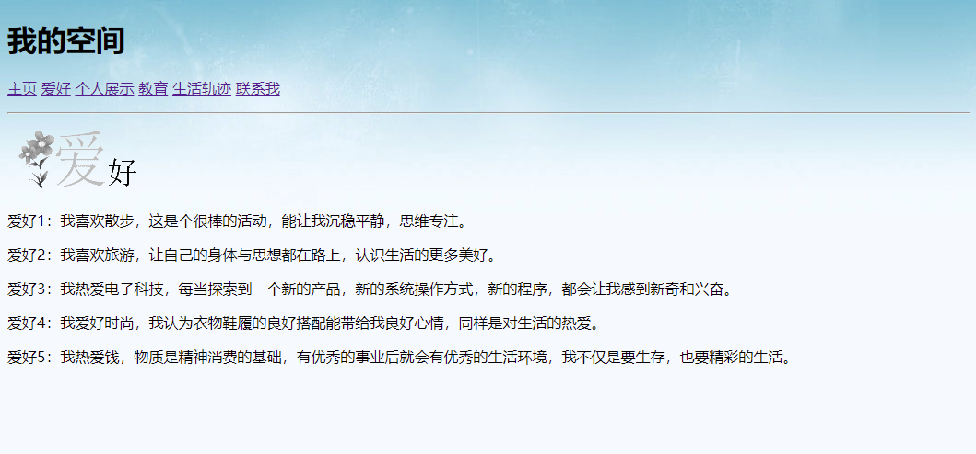

1. **制作一个网页，效果如下图所示**

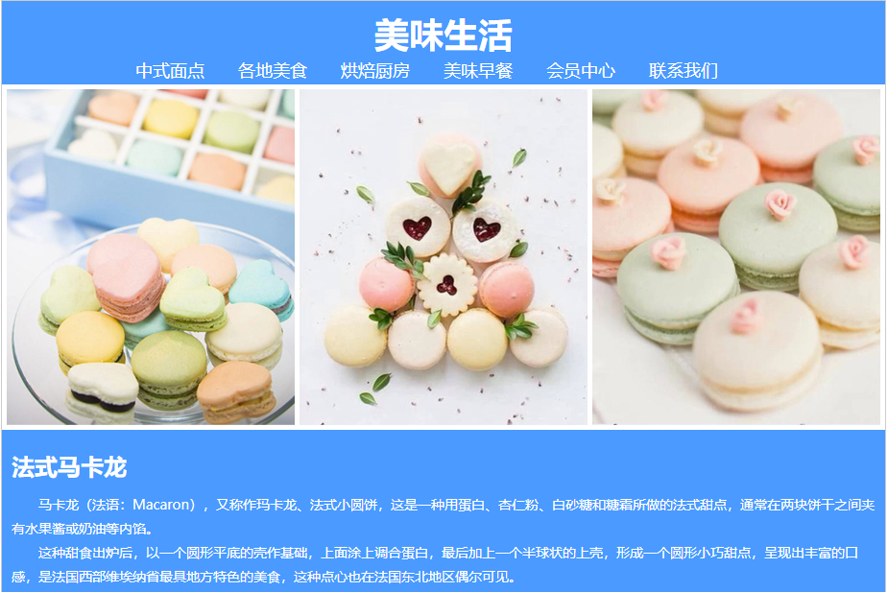

**素材**

**给新人设计师的方向和方法**

***定位***

**在工作中发现自己的特长/或者选择将要学习的方向**

修图师

网页设计师

动画师

插画师

UI设计师

***进阶***

不要抱怨自己的工作状况

不要抱怨自己的公司给不了自己想要的。  
大部分的设计师都是在业余时间去做自己定位的方向的练习。

***方法***

**有了目标是好事，但是要找到正确的方法**

你可以模拟一个项目自己做练习，例如，模拟可口可乐的APP专题页设计，这种素材网上非常多。

参加你感兴趣的职业，找到职业中最好的导师

在兴趣群里参加设计师比赛，或者和好同学一起互相学习，可以一起看视频，有问题可以互相讨论，这样能起到互相促进的效果

**美味生活**

中式面点 各地美食 烘焙厨房 美味早餐 会员中心 联系我们

**法式马卡龙**

马卡龙（法语：Macaron），又称作玛卡龙、法式小圆饼，这是一种用蛋白、杏仁粉、白砂糖和糖霜所做的法式甜点，通常在两块饼干之间夹有水果酱或奶油等内馅。

这种甜食出炉后，以一个圆形平底的壳作基础，上面涂上调合蛋白，最后加上一个半球状的上壳，形成一个圆形小巧甜点，呈现出丰富的口感，是法国西部维埃纳省最具地方特色的美食，这种点心也在法国东北地区偶尔可见。



